FIŞA DE LUCRU
MĂSURAREA VOLUMULUI UNUI CORP SOLID CU FORMĂ NEREGULATĂ

Dacă nu ai un cilindru gradat, cum procedezi pentru a afla volumul corpului solid?

1. Din imaginile de mai jos, încercuieşte-o pe aceea ca reprezinta instrumentul pe care il poti utiliza la masurarea volumului.

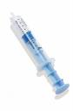
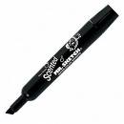
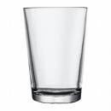
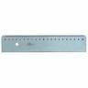
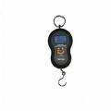

2. Dacă ai ales materialele acum încearcă să le foloseşti pentru a determina volumul aceloraşi oboiecte ca în experienţa anterioară.

3. Scrie mai jos metoda pe care o propui pentru experienţă.

………………………………………………………………………………………………………………………………………………………………………………………………
……………………………………………………………………………………………
………………………………………………………………………………………………

4 .După ce ai măsurat completează tabelul următor

Obiect | Volum ( în ml)
Bilă de metal

Plastilină

